…………………………………………………………………………………………………..
Bulletin d’inscription

Dans la limite des places disponibles (10 mini -15 maxi) et avant le mercredi 10 avril 2024

STAGE à partir de 12ans et ADULTE Dessin animalier
Samedi 20 avril 2024 avec Pauline Renard
Salle de peinture de l’association au Carré des Jalles

NOM participant : Prénom participant :
Tél : Email :

Tél parents si enfant mineur :
Email parents si enfant mineur :

- COCHER LA FORMULE CHOISIE :
 | ADHERENT | NON ADHERENT
Stage 10h-12h puis 14h-16h  (pas d’encadrement en 12h et 14h) | 35€ | 40€

- POSSIBILITE D’ADHERER A L’ASSOCIATION POUR 12€ (pour bénéficier du tarif adhèrent pour tous les stages de la saison jusqu’au 31 aout) :
OUI NON
TOTAL INSCRIPTION (STAGE +ADHESION) : ________________€

Bulletin d’inscription et chèque (à l’ordre de Gestes et Expression) à déposer au bureau ou dans la boite aux lettres de l’association avant le : mercredi 10 avril 2024

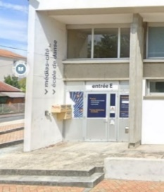 Boite aux lettres de l’association en face du parking Gabachot (derrière le carré des jalles)

